**DESENVOLVIMENTO DE UM APP DEVELOPER: Desenvolver um aplicativo para uma empresa**

Autor(a) Joelma Sobreira Silva[1]

Prof. ME. Lucio Luzetti Criado[2]

# RESUMO

O presente relatório trata de um projeto sobre o desenvolvimento de um App Developer denominado Reclame-Aqui, visto que esse tipo de aplicação se faz cada vez mais necessário e presente na sociedade atual. O App oferece telas ou páginas de fácil acesso aos usuários, onde os mesmos poderão registrar suas queixas, insatisfações ou denúncias relacionadas ao município onde residem. Em contra partida, o App possibilitará aos gestores do município uma redução na burocracia no que se refere à resolução de problemas, uma vez que o tempo dos processos envolvidos serão otimizados passando assim a serem feitas de maneira muito mais rápida e consequentemente haverá um aumento na produção e funcionalismo. O App visa um melhor entendimento entre munícipes e gestores do município. A metodologia usada foi o estudo bibliográfico e o estudo de caso, por meios dos quais foi possível alcançar o objetivo do projeto.

**Palavras-chave:** Aplicativo. Reclame-Aqui. Projeto. Desenvolvimento.

# INTRODUÇÃO

O desenvolvimento de um App Developer é muito oportuno uma vez que os smartphones estão cada vez mais presentes na sociedade. Com eles é possível realizar as mais variadas atividades, como encomendar um prato de comida, realizar transações bancárias, pagar contas, conhecer pessoas, aprender uma língua nova e até fazer denúncias e reclamações, como é o caso do aplicativo proposto aqui.

Justamente por isso, o desenvolvimento de aplicativos tem ganhado cada vez mais importância. A integração das tecnologias é uma excelente aliada na hora de reduzir a burocracia e otimizar os processos, especialmente graças à automação. Assim, demandas que tomavam muito tempo passam a ser feitas de maneira muito mais rápida. Reduzir o tempo dos processos é algo extremamente benéfico, sobretudo porque aumenta a produtividade, praticidade e mobilidade dos usuários.

Tendo em vista todos esses fatores, notou-se a necessidade de desenvolver um projeto de um Aplicativo (Reclame-Aqui) para a prefeitura da cidade de Osasco/SP, com o objetivo de facilitar o diálogo entre munícipes e prefeitura. Ao utilizar o App Reclame-Aqui os cidadãos poderão registrar suas insatisfações ou denúncias relacionadas a mobilidade urbana, iluminação pública, saneamento básico etc. e a prefeitura por sua vez poderá administrar, tomar as providências e resolver tais denúncia de maneira mais ágil.

# OBJETIVOS

O projeto integrador tem como objetivo geral o desenvolvimento de um aplicativo Reclame-Aqui para a prefeitura de Osasco/SP e a partir daí realizar a criação do App com acesso ao banco de dados através da utilização dos recursos e ferramentas que permitam o uso do aplicativo tanto para plataforma desktop como para mobile possibilitando assim uma melhor satisfação entre prefeitura e munícipes.

**Objetivos específicos**

Os objetivos específicos deste trabalho têm em vista:

* Entender e realizar a estruturação de ideias;
* Fazer as especificações do aplicativo;
* Realizar o planejamento do layout e recursos;
* Compreender e fazer a criação do design;
* Entender e determinar a escolha da linguagem e tecnologias;
* Saber sobre banco de dados;
* Conhecer as IDEs;
* Efetuar o desenvolvimento do App;
* Fazer a prototipação;
* Realizar os testes

# METODOLOGIA

Para o desenvolvimento deste projeto, fez-se necessário o uso de estudo bibliográfico. Com o estudo bibliográfico conseguiu-se determinar as melhores ferramentas e como usá-las para desenvolver o projeto. O estudo bibliográfico é uma modalidade de pesquisa que inclui material impresso, como livros, revistas, jornais, entre outros. Mas também inclui outros tipos de fontes como por exemplo o material disponibilizado na internet. Sua finalidade é colocar o pesquisador em contato direto com tudo o que foi escrito, dito ou filmado sobre determinado assunto, inclusive conferencias seguidas de debates que tenham sido transcritas de alguma forma. Dessa forma, a pesquisa bibliográfica não é mera repetição do que já foi dito ou escrito sobre certo assunto, visto que propicia o exame de um tema sob novo enfoque ou abordagem, chegando a conclusões inovadoras. (MARCONI; LAKATOS, 2019).

Também se tornou indispensável o estudo de caso, um método que serve para responder questionamentos que o pesquisador não tem muito controle sobre o fenômeno estudado. O estudo de caso é uma ferramenta utilizada para entendermos a forma e os motivos que levaram a determinada decisão. Conforme Yin (2001) o estudo de caso é uma estratégia de pesquisa que compreende um método que abrange tudo em abordagens específicas de coletas e análise de dados.

Durante a construção do aplicativo foi feito o uso prático de ferramentas e linguagens como:

**Java**

Java é uma linguagem de programação orientada a objetos desenvolvida por uma equipe de programadores chefiada por James Gosling, na empresa Sun Microsystems na década de 90. Existem muitas aplicações e sites que não funcionarão, a menos que você tenha o Java instalado, e mais desses são criados todos os dias. O Java é rápido, seguro e confiável. Está presente em laptops, datacenters, console de games, supercomputadores científicos, telefones celulares e internet.

**JavaScript**

JavaScript é uma linguagem de programação que implementa itens complexos em web, permite criar conteúdo que se atualiza dinamicamente, controlar multimidias, imagens animadas, entre outras coisas.

**HTML**

HTML (Linguagem de Marcação de Hipertexto) é uma linguagem de marcação, usada para definir a estrutura do seu conteúdo. HTML consiste de uma série de elementos, que se usa para delimitar ou agrupar diferentes partes do conteúdo para que ele apareça ou atue de determinada maneira. As tags anexas podem transformar uma palavra ou imagem num hiperlink, pode colocar palavras em itálico, pode aumentar ou diminuir a fonte e assim por diante.

**CSS**

CSS (folhas de estilos em cascata) permite criar páginas web agradáveis, estilizando um documento muito básico de texto - por exemplo, alterando o tamanho dos títulos e links. Pode ser usado para criar layout – por exemplo, transformando uma coluna simples de texto em layout com uma área de conteúdo principal e uma barra lateral (barra lateral) para as informações relacionadas. Pode até ser usado para efeitos tais como animação.

**SQL**

SQL é uma linguagem padrão para trabalhar com bancos de dados relacionais. Ela é uma linguagem declarativa e que não necessita de profundos conhecimentos de programação para que alguém possa começar a escrever queries, as consultas e pedidos, que trazem resultados de acordo com o que você está buscando. SQL significa Standard Query Language, literalmente a linguagem padrão para realizar queries. A linguagem SQL é utilizada de maneira relativamente parecida entre os principais bancos de dados relacionais do mercado: Oracle, MySQL, MariaDB, PostgreSQL, Microsoft SQL Server, entre muitos outros. Cada um tem suas características, sendo o MySQL e o PostgreSQL extremamente populares por possuírem versões gratuitas e de código aberto.

**Quarkus**

O Quarkus permite que desenvolvedores Java criem aplicativos para um mundo moderno e nativo da nuvem. O Quarkus é uma estrutura Java nativa do Kubernetes adaptada para GraalVM e HotSpot, criada a partir das melhores bibliotecas e padrões Java. O objetivo é tornar o Java a plataforma líder em Kubernetes e ambientes sem servidor, oferecendo aos desenvolvedores uma estrutura para abordar uma ampla variedade de arquiteturas de aplicativos distribuídos.

**Maven**

O objetivo principal do Maven é permitir que um desenvolvedor compreenda o estado completo de um esforço de desenvolvimento no menor período de tempo. Para atingir esse objetivo, a Maven lida com várias áreas de preocupação: facilitando o processo de construção, fornecendo um sistema de construção uniforme, fornecendo informações de projeto de qualidade e incentivando melhores práticas de desenvolvimento. Embora o uso do Maven não elimine a necessidade de conhecer os mecanismos subjacentes, o Maven protege os desenvolvedores de muitos detalhes.

**PostgreSQL**

PostgreSQL é um sistema de gerenciamento de banco de dados objeto-relacional (ORDBMS) baseado no POSTGRES, versão 4.2, desenvolvido na Universidade da California no departamento de ciência da computação de Berkeley. O POSTGRES foi pioneiro em muitos conceitos que só tornaram disponíveis em alguns sistemas de banco de dados comerciais muito mais tarde. O PostgreSQL é um descendente de código aberto deste código original de Berkeley. Ele suporta grande parte do padrão SQL e oferece mitos recursos modernos como: consultas modernas; chaves estrangeiras; gatilhos; visualizações atualizáveis; integridade transacional e controle de simultaneidade multiversão

**pgAdmin**

o pgAdmin é uma excelente ferramenta para administração do PostgreSQL, ela permite fazer todas as tarefas necessárias de administração do banco de dados. Algumas tarefas mais complexas são feitas através do comando psql.

**Bootstrap**

É um framework front-end que fornece estruturas de CSS para a criação de sites e aplicações responsivas de forma rápida e simples. Além disso, pode lidar com sites de desktop e páginas de dispositivos moveis da mesma forma. Originalmente, o Bootstrap foi desenvolvido para o Twitter por um grupo de desenvolvedores liderados por Mark Otto e Jacob Thornton Logo e se tornou uma das estruturas de front-end e projetos de código aberto mais populares do mundo.

**Inkscape**

É um programa de gráficos vetoriais de qualidade profissional que roda em Windows, Mac OS X e GNU/Linux. É usado por entusiastas e profissionais de design em todo o mundo, para a criação de uma variedade de gráficos, tais como ilustrações, ícones, logotipos, diagramas, mapas e gráficos da web. O Inkscape usa o padrão aberto SVG (Scalable Vector Graphics) do consorcio W3C como seu formato nativo e é uma aplicação de uso livre e de código aberto.

**Jira**

O Jira software faz parte de uma família de produtos desenvolvidos para ajudar equipes de todos os tipos a gerenciar o trabalho. A princípio, Jira foi desenvolvido como rastreador de bugs e itens. Hoje, o Jira é uma poderosa ferramenta de gerenciamento para todos os tipos de caso de uso, desde gerenciamento de casos de teste e requisitos, até desenvolvimento ágil de software.

**StarUML**

É um modelador de software sofisticado para modelagem ágil e concisa e uma das ferramentas UML mais populares do mundo. Ele é compatível com UML 2.x padrão e suporta um total de 11 tipos de diagrama: Classe, Objeto, Caso de Uso, Componente, Implantação, Estrutura Composta, Sequencia, Comunicação, Statechart, Atividade e Diagrama de Perfil.

**VS Code**

O Visual Studio Code é um editor de código-fonte leve, mas poderoso, que é executado em sua área de trabalho e está disponível para Windows, macOS e Linux. Ele vem com suporte integrado para JavaScript, TypeScript e Node.js e possui um rico ecossistema de extensão para outras linguagens (como C++, C#, Java, Python, PHP, Go) e runtimes (como .NET e Unity).

**UML**

A UML (Linguagem de Modelagem Unificada) é uma linguagem padrão para a elaboração da estrutura de projetos de software. Ela poderá ser empregada para a visualização, a especificação, a construção e a documentação de artefatos que façam uso de sistemas complexos de software. Basicamente, a UML permite que desenvolvedores visualizem os produtos de seus trabalhos em diagramas padronizados.

**SQLDBM**

É uma ferramenta de modelagem de dados baseada em qualquer navegador oferecem uma maneira fácil e conveniente de desenvolver um banco de dados em qualquer lugar. Tudo isso enquanto incorpora quaisquer objetos de banco de dados, regras de banco de dados, esquemas, índices, colunas de dados e relacionamentos.

**BALSAMIQ WIREFRAMES**

É uma ferramenta rápida de wireframes de interface do usuário de baixa fidelidade que reproduz a experiência de esboçar em um bloco de notas ou quadro branco, mas usando um computador.

# DESENVOLVIMENTO

Para o desenvolvimento do App Developer precisou-se passar pelas seguintes etapas:

Planilha com o Cronograma das Atividades/5W2H, como mostra a figura1.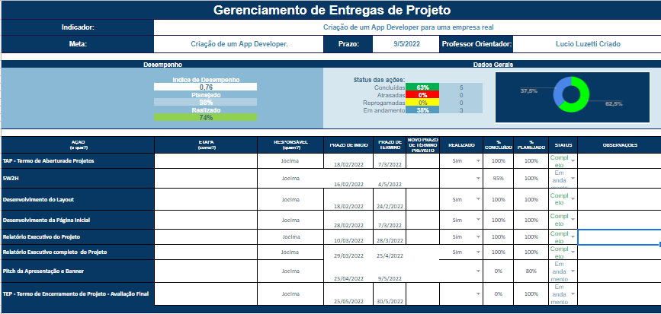

Figura 1. Cronograma do projeto/5W2H

Wireframe da tela de registro do aplicativo onde o usuário poderá se registrar, criado com o programa Balsamiq como mostra a figura 2.

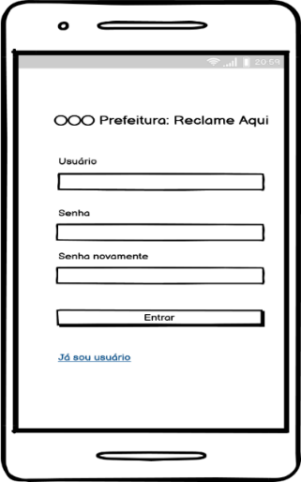

Figura 2. Wireframe da tela de registro

Wireframe da tela de login, que possibilita ao usuário já registrado fazer o login, como mostra a figura 3.

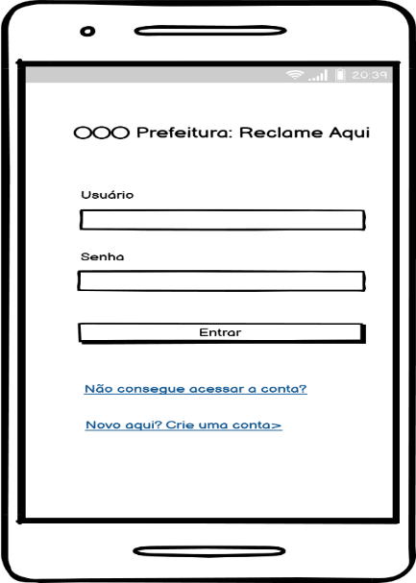

Figura 3. Wireframe da tela de login.

Wireframe da tela de denúncia por meio da qual o usuário incluirá uma reclamação ou denúncia, como indica a figura 4.

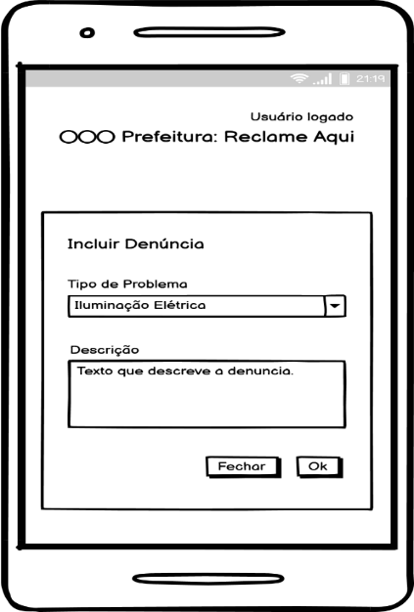

Figura 4. Wireframe da tela incluir denúncia.

Wireframe da tela de denúncia que possibilita ao usuário editar uma denúncia já feita, conforme mostra a figura 5.

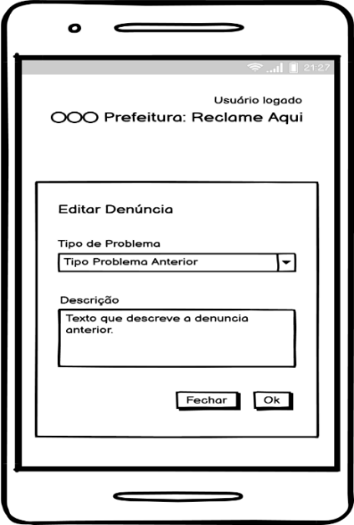

Figura 5. Wireframe da tela de editar denúncia.

Wireframe da tela de denúncia que tornará possível ao usuário remover uma denúncia anteriormente criada, conforme a figura 6.

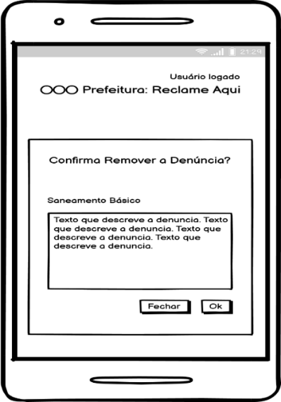

Figura 6. Wireframe da tela de remover denúncia.

Wireframe da tela de comentário, onde o usuário terá a possibilidade de incluir um comentário, como mostra a figura 7.

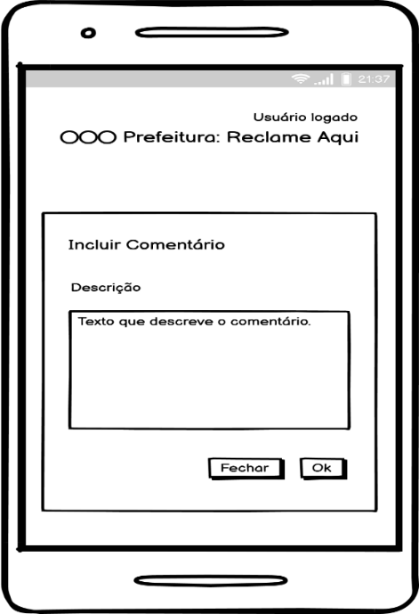

Figura 7. Wireframe da tela incluir comentário

Wireframe da tela de comentário que dará ao usuário a opção de editar um comentário feito, como indica a figura 8.

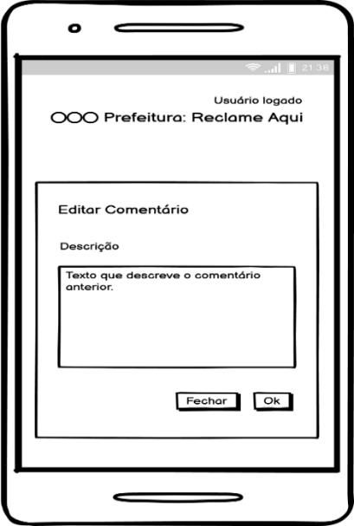

Figura 8. Wireframe da tela editar comentário.

Wireframe da tela de comentário onde o usuário poderá remover o comentário criado, como mostra a figura 9.

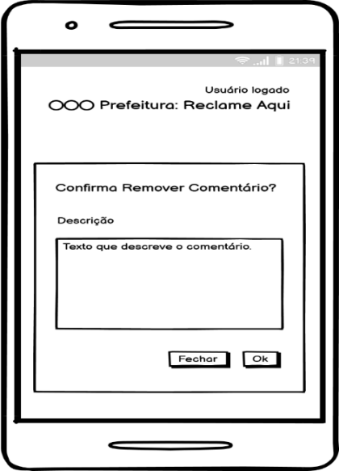

Figura 9. Wireframe da tela de remover comentário.

Wireframe da tela da lista denúncias/comentários que possibilita a visualização das denúncias e comentários, de acordo com a figura 10.

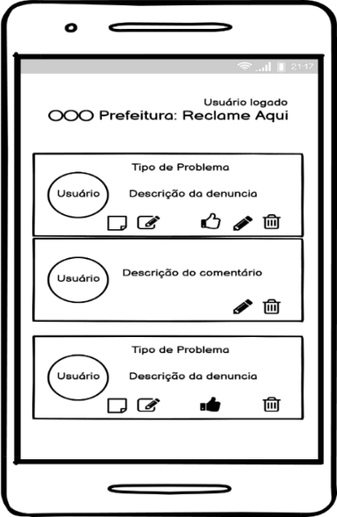

Figura 10. Wireframe da tela da lista de denúncias/comentários.

Wireframe da tela de denúncia vazia como se observa na figura 11.

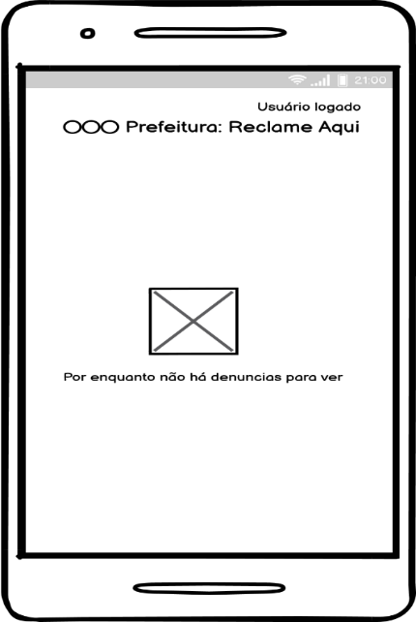

Figura 11. Wireframe da tela de denúncia vazia.

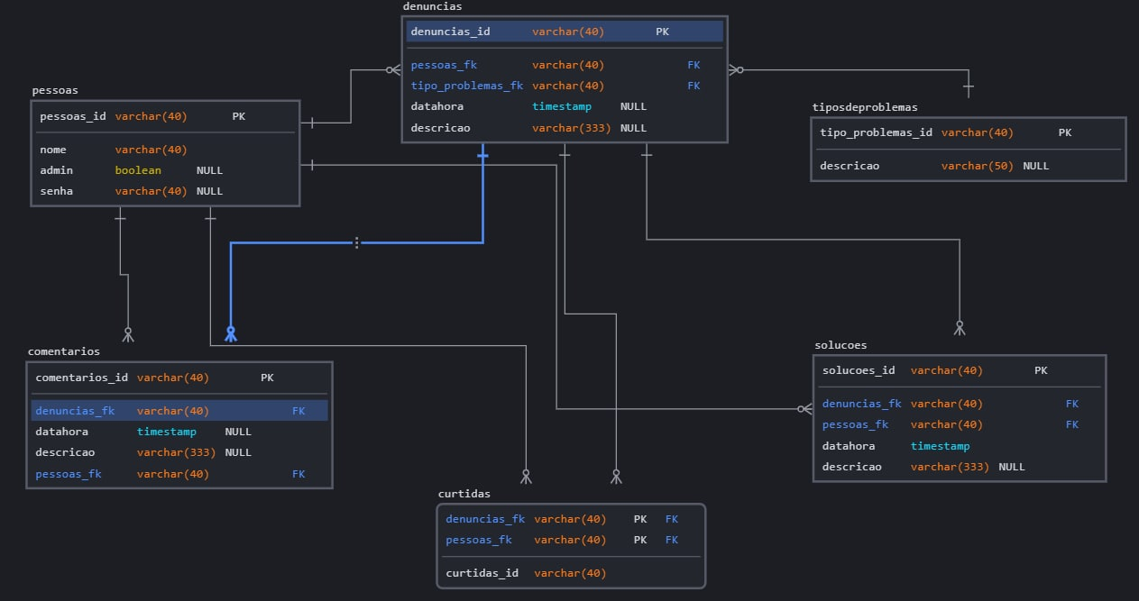Diagrama de entidade e relacionamento, desenvolvido com SQLDBM. Estrutura do banco de dados como mostra a figura 12.

Figura 12. Diagrama de entidade e relacionamento.

.

# RESULTADOS

Consideram-se ótimos os resultados obtidos com o projeto, como se pode observar através dos prints das telas do Aplicativo construído, conforme mostram as imagens a seguir.

Figura 2. Tela de Registro. Figura . Tela de Login. Figura . Incluir Denúncia.

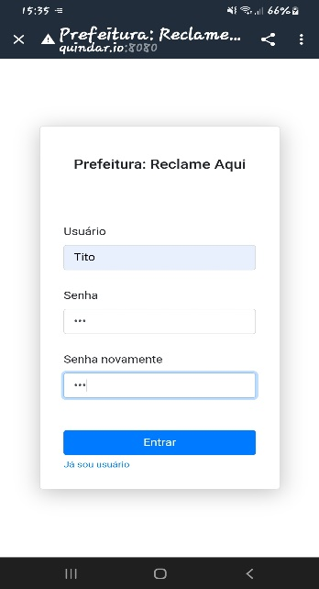 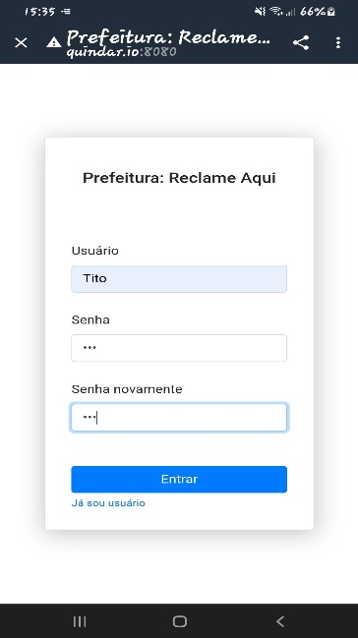 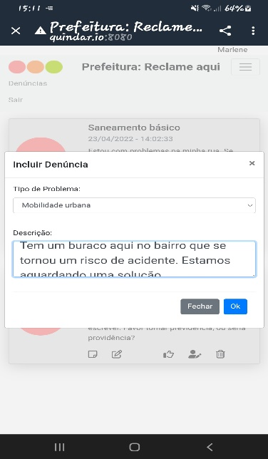

Figura . Incluir Comentário. Figura . Editar Denúncia. Figura . Editar Comentário.

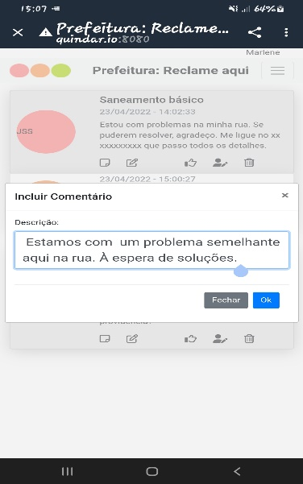 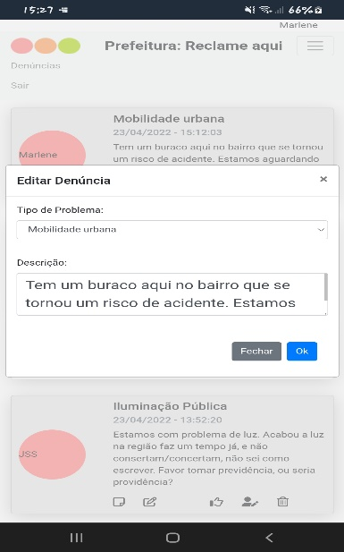 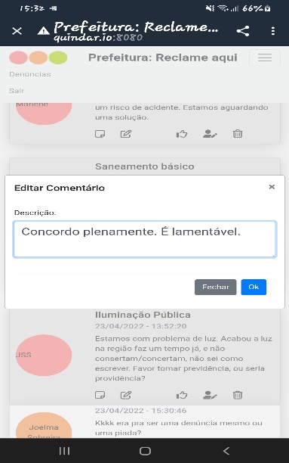

.

Figura 8. Remover Comentário. Figura . Remover Denúncia. Figura . Lista Denúncias/Comentários.

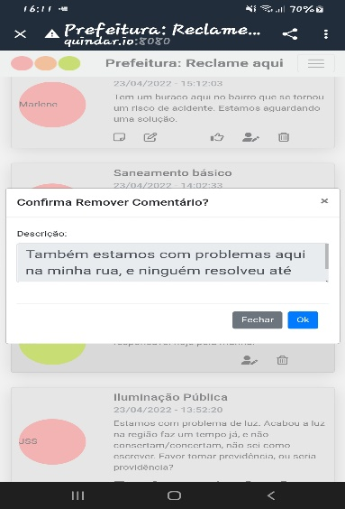 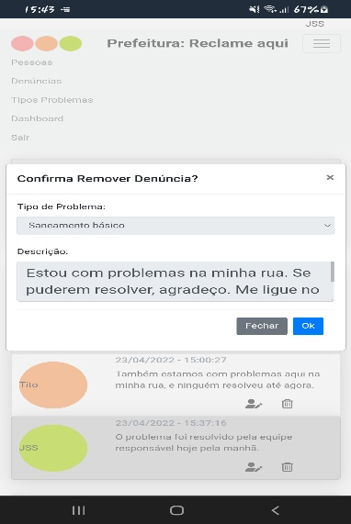 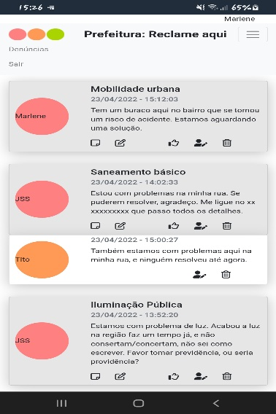

Figura . Gerenciar Pessoas. Figura . Incluir Solução. Figura . Gerenciar Tipos Problemas.

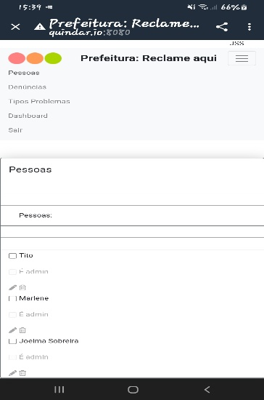 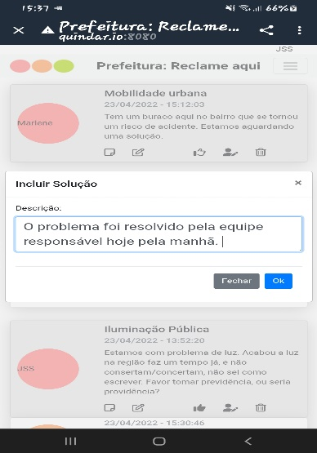 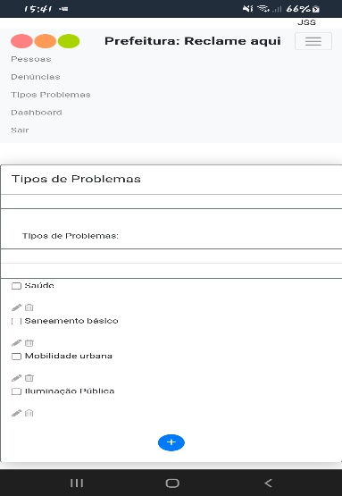

Figura 13. Editar Solução. Figura 14. Remover Solução. Figura 15. Dashboard.

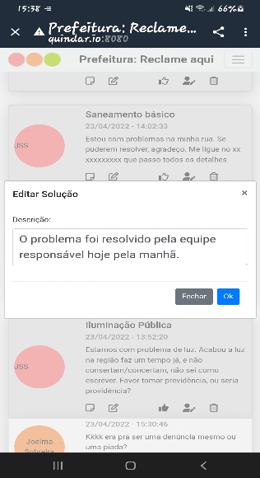 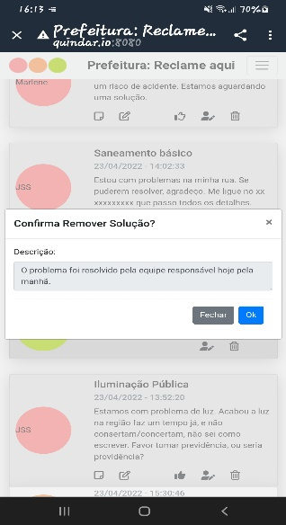 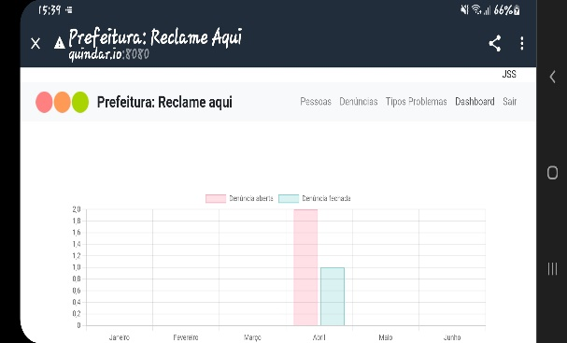

# CONSIDERAÇÕES FINAIS

Ao concluir esse projeto torna-se evidente que os resultados até então alcançados são bastante satisfatórios tanto para os desenvolvedores do projeto quanto para os beneficiários em geral, uma vez que aquilo que foi programado foi realizado com êxito. Considera-se que como em todo e qualquer projeto sempre tem melhorias que poderão ser feitas a longo prazo. Porém os resultados atuais estão dentro da expectativa inicial.

# FONTES CONSULTADAS

MARCONI, Marina de Andrade; LAKATOS, Eva Maria. **Metodologia científica**. Disponível em: https://www.metodologiacientifica.org/tipos-de-pesquisa/pesquisa-bibliografica/. Acesso em: 19 mar. 2022.

YIN, Robert K. **Estudo de caso**. Disponível em: https://www.infoescola.com/sociedade/estudo-de-caso/. Acesso em: 19 mar. 2022.

WIKIPÉDIA. **Java (Linguagem de programação)**. Disponível em: https://pt.wikipedia.org/wiki/Java_(linguagem_de_programa%C3%A7%C3%A3o). Acesso em: 20 mar. 2022.

DOCS, Mdn Web. **JavaScript**. Disponível em: https://developer.mozilla.org/pt-BR/docs/Learn/JavaScript/First_steps/What_is_JavaScript. Acesso em: 20 mar. 2022.

DOCS, Mdn Web. **HTML**. Disponível em: https://developer.mozilla.org/pt-BR/docs/Learn/Getting_started_with_the_web/HTML_basics. Acesso em: 20 mar. 2022.

DOCS, Mdn Web. **CSS**. Disponível em: https://developer.mozilla.org/pt-BR/docs/Learn/CSS/First_steps/What_is_CSS. Acesso em: 20 mar. 2022.

SILVEIRA, Paulo. **O que é SQL?** Disponível em: https://www.alura.com.br/artigos/o-que-e-sql#:~:text=SQL%20significa%20Standard%20Query%20Language,SQL%20Server%2C%20entre%20muitos%20outros. Acesso em: 21 mar. 2022.

QUARKUS. **Quarkus**. Disponível em: https://quarkus.io/about/. Acesso em: 21 mar. 2022.

MAVEN. **Apache Maven Project**. Disponível em: https://maven.apache.org/what-is-maven.html. Acesso em: 21 mar. 2022.

POSTGRESQL. **O que é PostgreSQL?** Disponível em: https://www.postgresql.org/docs/12/intro-whatis.html. Acesso em: 21 mar. 2022.

TREINAMENTO24. **Para que serve o pgAdmin**. Disponível em: https://treinamento24.com/library/lecture/read/168092-para-que-serve-o-pgadmin. Acesso em: 21 mar. 2022.

LIMA, Guilherme. **Bootstrap**. Disponível em: https://www.alura.com.br/artigos/bootstrap. Acesso em: 22 mar. 2022.

INKSCAPE. **Visão geral do Inkscape**. Disponível em: https://inkscape.org/pt-br/sobre/. Acesso em: 22 mar. 2022.

SOFTWARE, Jira. **Para que serve o Jira?** Disponível em: https://www.atlassian.com/br/software/jira/guides/use-cases/what-is-jira-used-for. Acesso em: 22 mar. 2022.

SOFTWARE.COM.BR. **StarUML**. Disponível em: https://software.com.br/p/staruml. Acesso em: 22 mar. 2022.

CODE, Visual Studio. **Visual Studio Code**. Disponível em: https://code.visualstudio.com/. Acesso em: 23 mar. 2022.

WIKIPÉDIA. **UML**. Disponível em: https://pt.wikipedia.org/wiki/UML. Acesso em: 23 mar. 2022.

STACK, B2B. **O que é Draw.io?** Disponível em: https://www.b2bstack.com.br/product/drawio?cat=fluxograma-e-diagrama. Acesso em: 23 mar. 2022.

SQLDBM. **Modelador de banco de dados SQL**. Disponível em: https://sqldbm.com/DB-Developers/. Acesso em: 13 abr. 2022.

1. Acadêmico do curso de Análise e Desenvolvimento de Sistemas, Centro Universitário ENIAC. e-mail: Joelma_sobreira@hotmail.com/joelmasilvasilva21@gmail.com
2. Professor Mestre dos cursos de TI, Centro Universitário ENIAC. e-mail: lucio.luzetti@eniac.edu.br